**Usando Collection - Parte 2**

A ideia básica de um mapa é que ele mantenha associações de valores-chave (pares) para que você possa procurar um valor usando uma chave. 

**HashMap / Hashtable**

O HashMap possui implementação baseada em uma tabela de hash. (Use essa classe em vez do Hashtable, que é uma classe herdada). O HashMap fornece um mapa não classificado e não ordenado. Quando você precisa de um mapa e não se importa com o pedido (quando itera), o HashMap é a escolha certa. As chaves do HashMap são como Set significa que nenhuma duplicação é permitida e desordenada, enquanto os valores podem ser qualquer objeto, mesmo nulo ou duplicado, também é permitido. O HashMap é muito semelhante ao Hashtable. A única diferença é que o Hashtable tem todo o método sincronizado para segurança do encadeamento, enquanto o HashMap possui métodos não sincronizados para obter melhor desempenho.

Podemos visualizar o HashMap como o diagrama abaixo, onde temos as chaves conforme o código hash e os valores correspondentes.

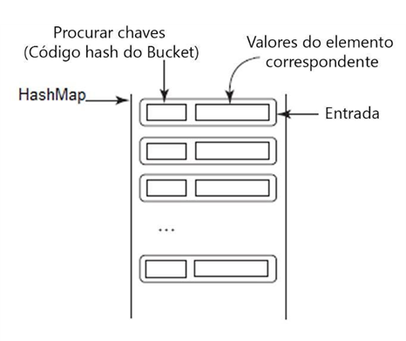

O HashMap fornece desempenho em tempo constante para inserir e localizar pares. O desempenho pode ser ajustado por meio de construtores que permitem definir a capacidade e o fator de carga da tabela de hash.

**Construtores HashMap**

HashMap ()

Construtor HashMap padrão (com capacidade padrão de 16 e fator de carga 0,75)

HashMap(Map<? extends KeyObject, ? extends ValueObject> m)

Isso é usado para criar o HashMap com base na implementação de mapa existente m.

HashMap(int capacidade)

Isso é usado para inicializar o HashMap com capacidade e fator de carga padrão.

HashMap(int capacidade, float carregaFator)

Isso é usado para inicializar o HashMap com capacidade e fator de carga personalizado.

As operações básicas do HashMap (put, get, containsKey, containsValue, size e is Empty) se comportam exatamente como suas contrapartes no Hashtable. O HashMap possui o **método toString ()** substituído para imprimir os pares de valores-chave facilmente. O programa a seguir ilustra o HashMap. Mapeia nomes para salário. Observe como uma visualização de conjunto é obtida e usada.

import java.util.*;

public class ArmazenaSalarioFuncionario {

               public static void main(String[] args) {

                               //Abaixo da linha criará o HashMap com tamanho inicial 10 e 0,5 fator de carga

                               Map<String, Integer>funcSal = new HashMap<String, Integer>(10, 0.5f);

                               //Adicionando nome do funcionário e salário ao map

                               funcSal.put(“Rita”, 10000);

                               funcSal.put(“Samuel”, 20000);

                               funcSal.put(“Maria”, 30000);

                               funcSal.put(“Nicole”, 1000);

                               funcSal.put(“Noemi”, 15000);

                               funcSal.put(“Raquel”, 10000); // Valor duplicado também permitido, mas as chaves não devem ser duplicadas

                               funcSal.put(“Nicolas”, null); //O valor também pode ser nulo

                               System.out.println("Original Map: "+ funcSal);// Mostrando Map completo

                               //Adicionando novo funcionário ao Mapa para ver a ordem das alterações nos objetos

                               funcSal.put(“Renato”, 23000);

                               //Removing one key-value pair

                               funcSal.remove(“Nicolas”);

                               System.out.println("Updated Map: "+funcSal);// Mostrando Map completo

                               //Imprimir todas as chaves

                               System.out.println(funcSal.keySet());

                               //Imprimindo todos os valores

                               System.out.println(funcSal.values());

               }

}

Resultado:

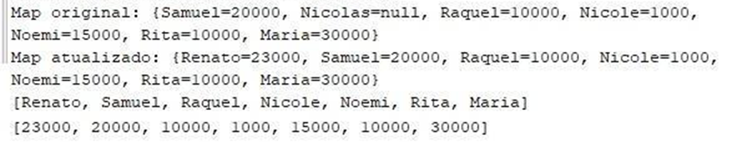

**Java LinkedHashMap**

LinkedHashMap estende o HashMap. Ele mantém uma lista vinculada das entradas no mapa, na ordem em que foram inseridas. Isso permite a iteração da ordem de inserção no mapa. Ou seja, ao iterar por meio de uma exibição de coleção de um LinkedHashMap, os elementos serão retornados na ordem em que foram inseridos. Além disso, se alguém inserir a chave novamente no LinkedHashMap, os pedidos originais serão mantidos. Isso permite a iteração da ordem de inserção no mapa. Ou seja, ao iterar um LinkedHashMap, os elementos serão retornados na ordem em que foram inseridos. Você também pode criar um LinkedHashMap que retorne seus elementos na ordem em que foram acessados ​​pela última vez.

Construtores

LinkedHashMap ()

Esse construtor constrói uma instância do LinkedHashMap ordenada por inserção vazia com a capacidade inicial padrão (16) e o fator de carga (0,75).

LinkedHashMap(int capacidade)

 Este construtor constrói um LinkedHashMap vazio com a capacidade inicial especificada.

LinkedHashMap(int capacidade, float fR)

 Esse construtor constrói um LinkedHashMap vazio com a capacidade inicial especificada e o fator de carga.

LinkedHashMap(Map m)

 Esse construtor constrói um HashMap vinculado ordenado por inserção com os mesmos mapeamentos que o mapa especificado.

LinkedHashMap(int capacidade, float fR, boolean pedido)

 Esse construtor constrói uma instância LinkedHashMap vazia com a capacidade inicial especificada, o fator de carga e o modo de pedido.

Métodos importantes suportados pelo LinkedHashMap

Class clear( )

 Remove todos os mapeamentos do mapa.

containsValue(object value )>

 Retorna true se este mapa mapeia uma ou mais chaves para o valor especificado.

get(Object key)

 Retorna o valor para o qual a chave especificada está mapeada ou nula se este mapa não contiver mapeamento para a chave.

removeEldestEntry(Map.Entry eldest)

 Retorna true se este mapa remover sua entrada mais antiga.

O seguinte programa demonstra o uso do LinkedHashMap:

package br.com.java.aula;

import java.util.LinkedHashMap;

import java.util.Map;

public class LinkedHashMapDemo {

               public static void main (String args[]){

                               //Aqui o pedido de inserção mantém

                               Map<Integer, String>lmap = new LinkedHashMap<Integer, String>();

                               lmap.put(12, “Maria”);

                               lmap.put(5, “Nicole”);

                               lmap.put(23, “Samuel”);

                               lmap.put(9, “Sonia”);

                               System.out.println(“LinkedHashMap antes da modificação” + lmap);

                               System.out.println("Funcionario ID 12 exists: " +lmap.containsKey(12));

                               System.out.println("Funcionario André Exists: "+lmap.containsValue(“Andre”));

                               System.out.println("Número total de funcionários: "+ lmap.size());

                               System.out.println("Removendo funcionário com ID 5: " + lmap.remove(5));

                               System.out.println("Removendo funcionário com ID 3 (o qual não existe): " + lmap.remove(3));

                               System.out.println(“LinkedHashMap depois da modificação” + lmap);

               }

}

Resultado:

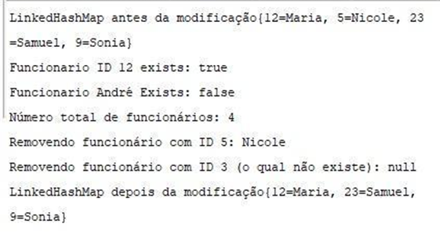

Um TreeMap é um Map que mantém suas entradas em ordem crescente, classificadas de acordo com a ordem natural das chaves ou de acordo com um Comparador fornecido no momento do argumento do construtor TreeMap. A classe TreeMap é eficiente para percorrer as chaves em uma ordem classificada. As chaves podem ser classificadas usando a interface Comparable ou a interface Comparator. SortedMap é uma sub-interface de Map, que garante que as entradas no mapa sejam classificadas. Além disso, ele fornece os métodos firstKey () e lastKey () para retornar a primeira e a última chave no mapa, e headMap (toKey) e tailMap (fromKey) para retornar uma parte do mapa cujas chaves são menores que toKey e maiores que ou igual a fromKey.

* **Construtores TreeMap**

TreeMap ()

Construtor TreeMap padrão

TreeMap(Map m)

 Isso é usado para criar o TreeMap com base na implementação de mapa existente m.

TreeMap (SortedMap m)

Isso é usado para criar o TreeMap com base na implementação de mapa existente m.

TreeMap(Comparator()

 Isso é usado para criar o TreeMap com pedidos com base na saída do comparador.

import java.util.Map;

import java.util.TreeMap;

public class TreeMapDemo {

               public static void main(String[] args) {

                               //Criando Map de frutas e os preços de cada uma

                               Map<String, Integer> tMap = new TreeMap<String, Integer>();

                               tMap.put(“Laranja”, 12);

                               tMap.put(“Maçã”, 25);

                               tMap.put(“Manga”, 45);

                               tMap.put(“Caqui”, 10);

                               tMap.put(“Banana”, 4);

                               tMap.put(“Morango”, 90);

                               System.out.println("Ordenar frutas por nome: "+tMap);

                               tMap.put(“Uva”, 87);

                               tMap.remove(“Caqui”);

                               System.out.println("Conjunto de frutas ordenadas por nome atualizado: "+tMap);

               }

}

Resultado:

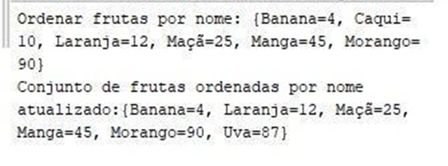

import java.util.*;

public class ContaPalavras {

               public static void main(String[] args) {

                               // Ver o texto numa string

                               String text = "Bom dia alunos. Boa aula. Bons estudos! “;

                               // Crie um TreeMap para conter as palavras como chave e contar como valor

                               TreeMap<String, Integer> map = new TreeMap<String, Integer>();

                               String[] words = text.split(” "); //Divisão de sentenças com base em String

                               for (int i = 0; i < words.length; i++) {

                                              String key = words[i].toLowerCase();

                                              if (key.length() > 0) {

                                                             if (map.get(key) == null) {

                                                                            map.put(key, 1);

                                                             } else {

                                                                            int value = map.get(key).intValue();

                                                                            value++;

                                                                            map.put(key, value);

                                                             }

                                              }

                               }

                               System.out.println(map);

               }

}

Resultado:

https://paperx-dex-assets.s3.sa-east-1.amazonaws.com/images/1668705056709-6K77sNXv77.png

**Classe Collections de Java**

A classe Collections consiste exclusivamente em métodos estáticos que operam ou retornam coleções. Ele contém algoritmos polimórficos que operam em coleções, “wrappers”, que retornam uma nova coleção apoiada por uma coleção especificada,

Algum método útil na classe Collections:

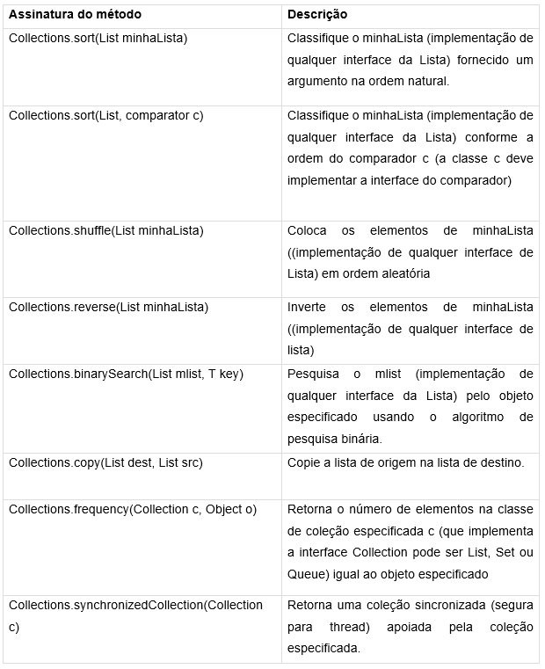

Vamos dar o exemplo de classificação de lista usando a classe Collections. Podemos classificar qualquer coleção usando a classe de utilitário “Coleções”. ie; ArrayList of Strings pode ser classificado em ordem alfabética usando esta classe de utilitário. A própria classe ArrayList não está fornecendo nenhum método para classificar. Usamos métodos estáticos da classe Collections para fazer isso. O programa abaixo mostra o uso dos métodos reverse (), shuffle (), frequency () também.

package br.com.java.aula;

import java.util.Collections;

import java.util.ArrayList;

import java.util.List;

public class ColecoesDemo {

               public static void main(String[] args) {

                               List<String>student<String>List = new ArrayList();

                               alunosLista.add(“Naomi”);

                               alunosLista.add(“Maria”);

                               alunosLista.add(“Amanda”);

                               alunosLista.add(“Paulo”);

                               alunosLista.add(“Sofia”);

                               alunosLista.add(“Naomi”);

                               alunosLista.add(“Zelia”);

                               System.out.println("Lista original " + alunosLista);

                               Collections.sort(alunosLista);

                               System.out.println("Lista ordenada alfabeticamente " + alunosLista);

                               Collections.reverse(alunosLista);

                               System.out.println("Lista invertida " + alunosLista);

                               Collections.shuffle(alunosLista);

                               System.out.println("Lista aleatória " + alunosLista);

                               System.out.println("Verificando ocorrências de Naomi: "

                                                             + Collections.frequency(alunosLista, “Naomi”));

               }

}

Resultado:

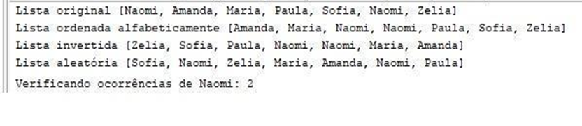

​Usando a classe Collections, podemos copiar um tipo de coleção para outro tipo. As coleções nos fornecem o método de cópia para copiar todos os elementos que dão origem ao destino. O programa abaixo demonstra o uso da função de cópia. Aqui, o tamanho da coleção de origem e destino deve ser o mesmo, caso contrário, obteremos a exceção a seguir.​



import java.util.Collections;

import java.util.*;

public class CopiaListaDemo {

               public static void main(String[] args) {

                               List <Integer>minhaPrimeiraLista = new ArrayList<Integer>();

                               List <Integer> minhaSegundaLista = new ArrayList<Integer>();

                               minhaPrimeiraLista.add(10);

                               minhaPrimeiraLista.add(20);

                               minhaPrimeiraLista.add(20);

                               minhaPrimeiraLista.add(50);

                               minhaPrimeiraLista.add(70);

                               minhaSegundaLista.add(11);

                               minhaSegundaLista.add(120);

                               minhaSegundaLista.add(120);

                               minhaSegundaLista.add(150);

                               minhaSegundaLista.add(170);

                               System.out.println(“Primeira lista-”+ minhaPrimeiraLista);

                               System.out.println(“Segunda lista-”+ minhaSegundaLista);

                               Collections.copy(minhaSegundaLista, minhaPrimeiraLista );

                               System.out.println(“Segunda lista depois da cópia-”+ minhaSegundaLista);

               }

}

Resultado:

